**单位代码：11414**

**学 号：2016011632**



本科生毕业论文

|  |  |
| --- | --- |
| **题目** | **压缩感知理论及其在地震数据重建中的** |
|  | **的应用** |
| **学院名称** | **理学院** |
| **专业名称** | **数学与应用数学** |
| **学生姓名** | **高菲** |
| **指导教师** | **武国宁、黄炜霖** |

**起止时间： 2020年 3 月 2 日 至 2020 年 5 月 21 日**

# 摘 要

由于地震数据的采集常常受到勘探地区地质条件以及经济成本的影响，采集到的地震数据通常无法规则、完整地分布的，这对后续地震资料解释阶段的工作造成了消极的影响。而对缺失的地震数据进行重建恢复是解决上述问题的有效方法。

传统的地震数据采集工作通常会受到Nyquist采样定理的约束，要求采样频率必须大于信号中最高频率的2倍，否则就会发生混叠现象。这给采样成本和存储成本都带来了极大的挑战。而压缩感知理论的引入则可以有效地解决这一问题，它提出只要信号本身或其在某种变换域下是稀疏的，就可以以远低于Nyquist采样定理所要求的采样点数来进行采样，然后通过后续的重建算法对采集到的少量地震数据进行重建，便可以恢复出较为精确的完整地震数据。

地震数据的重建方法主要包括四种：基于稀疏变换的重建方法、基于滤波理论的重建方法、基于波动方程的重建方法、基于多维信号低秩特性的重建方法。本文基于压缩感知理论框架下，利用稀疏变换的重建方法来对地震数据进行重建。

压缩感知的三个关键技术分别是是信号的稀疏表示、采样矩阵的选取以及重建算法的选择。本文主要通过对比不同的稀疏变换基和不同的重建算法，来找到一种较适合用于地震数据重建的方案。在稀疏表示方面，尽管在大多数情况下，信号本身是稀疏的这一条件较难满足，但值得庆幸的是，大多数信号都可以通过寻找一种较为合适的变换基，来满足在该变换基下是稀疏的。这也为压缩感知理论下的地震数据重建提供了强有力的理论前提条件。作为压缩感知理论的核心技术，如何选择合理高效的重建算法，对地震数据的重建效率和精度产生着重要的影响，本文对比了贪婪算法类与凸优化算法类中较为常用的两种算法，以此来验证这两种算法哪一种的重建效果更好。

在压缩感知理论框架下，本文通过选择傅里叶变换、离散余弦变换、小波变换三种不同的稀疏变换基；正交匹配追踪法、迭代阈值法两种重建算法，对随机缺失和规则缺失的地震数据分别进行了重建实验，将信噪比和重建时间作为衡量指标对比以上实验结果，最终发现这三种稀疏变换基中，基于小波变换下，以迭代硬阈值法为重建算法的地震数据重建实验能得到较好的恢复效果。

**关键词：压缩感知；稀疏变换；重建算法**

Compressed sensing theory and its application in seismic data reconstruction

# **ABSTRACT**

Because the acquisition of seismic data is often affected by the geological conditions and economic costs of the exploration area, the acquired seismic data is usually irregular and incomplete distribution, which has a negative impact on the subsequent work of seismic data interpretation stage. The reconstruction of the missing seismic data is an effective way to solve the above problems.

The traditional seismic data acquisition work is usually constrained by Nyquist sampling theorem, which requires that the sampling frequency must be 2 times higher than the highest frequency in the signal, otherwise aliasing will occur. This brings great challenges to the cost of sampling and storage. The introduction of compressed sensing theory solves this problem. It proposes that as long as the signal itself or it is sparse in a certain transformation domain, it can sample at a far lower number of sampling points than required by Nyquist sampling theorem, and then reconstruct a small amount of seismic data collected by subsequent reconstruction algorithm, then it can recover more accurate and complete seismic data.

There are four reconstruction methods for seismic data: sparse transformation based reconstruction, filtering based reconstruction, wave equation based reconstruction, multi-dimensional signal low rank reconstruction. In this paper, under the framework of compressed sensing theory, sparse transformation is used to reconstruct seismic data.

The three key technologies of compressed sensing are signal sparse representation, sampling matrix selection and reconstruction algorithm selection. In this paper, we compare different sparse transform bases and different reconstruction algorithms to find a more suitable scheme for seismic data reconstruction. In the aspect of sparse representation, although in most cases, the condition that the signal itself is sparse is difficult to meet, but it is fortunate that most signals can be satisfied by finding a more appropriate transform base to meet the sparse in this transform base. This also provides a strong theoretical prerequisite for the reconstruction of seismic data under the theory of compressed sensing. As the core technology of compressed sensing theory, reconstruction algorithm has an important impact on the efficiency and accuracy of seismic data reconstruction. In this paper, we compare the two algorithms commonly used in greedy algorithm class and convex optimization algorithm class, in order to verify which of the two algorithms has better reconstruction effect.

In the framework of compressed sensing theory, by selecting three different sparse transform bases, namely Fourier transform, discrete cosine transform and wavelet transform, and two reconstruction algorithms, namely orthogonal matching tracking method and iterative threshold method, the reconstruction experiments are carried out for random missing and regular missing seismic data respectively, and the signal-to-noise ratio is used as a measure to compare the above experimental results. Finally, the three kinds of sparse transform bases are found In the transformation basis, based on the wavelet transform, the seismic data reconstruction experiment using iterative hard threshold method as the reconstruction algorithm can get better results.

**Key Words：compressed sensing；Sparse Representation；Reconstruction Algorithm**

# 目 录

摘 要 I

**ABSTRACT** II

目 录 IV

第1章 绪论 6

1.1 研究意义 6

1.2 压缩感知理论的研究背景 7

1.3 地震数据重建方法的研究现状 7

1.3.1 基于稀疏变换的重建方法 8

1.3.2 基于滤波理论的重建方法 8

1.3.3 基于波动方程的重建方法 9

1.3.4 基于多维信号低秩特性的重建方法 9

1.4 研究目标、研究内容及论文结构 9

1.4.1 研究目标 9

1.4.2 研究内容 10

1.4.3 论文结构 10

第2章 压缩感知理论 11

2.1 压缩感知框架的数学模型 11

2.2 稀疏变换 12

2.2.1 Fourier变换 12

2.2.2离散余弦变换(DCT) 13

2.2.3 小波变换 15

2.3 采样矩阵 17

2.4 重建算法 17

2.5 本章小结 19

第3章 基于稀疏表示方法的二维地震数据重建 21

3.1 地震数据重建实验 21

实验一：基于Fourier变换的地震数据重建 21

实验二：基于离散余弦变换（DCT）的地震数据重建 22

实验三：基于小波变换的地震数据重建 23

实验四：对比随机缺失和规则缺失下的重建效果 25

3.2 本章小结 26

第4章 结论与展望 28

4.1 结论 28

4.2 展望 28

参 考 文 献 30

致 谢 34

# 第1章 绪论

压缩感知理论作为一种成功的工具，有助于解决在获取和处理地震数据集过程中出现的挑战。压缩感知（CS）不同于传统的采样和重建操作，而是以一个整体的测量方案和优化方案，以明显低于Nyquist定理所限制的采样频率进行采样。

该理论认为可压缩信号可以从高度不完整的测量集精确地重建。近年来，压缩感知理论在地震勘探领域得到了广泛的应用，并开始成功应用到地震数据采集的压缩和重建工作中去。

## 研究意义

地震勘探是地球物理勘探的一种重要方法，它主要包括数据采集、数据处理和资料解释三个部分。

地震数据的采集过程需要花费较高的成本，通常用人工方法向地下发射地震

波，然后在地表布控检波器来接收信号。数据的处理阶段则是对采集到的数据进行缺失道恢复、去噪等处理，为地震资料的解释打好基础。

在采集数据的过程中，由于空间坐标上的缺失、废道或严重污染的痕迹或地形的限制，采集到的地震数据常常是不完整、不规则的，这对后续的数据处理和解释产生了影响。缺失道的恢复是地震处理中的一个重要问题。另一方面，受勘探预算限制，我们期望能够从高度不完整的测量中获得高分辨率的数据，同时节省采样的成本；相比之下，稀疏采样的成本非常低。然而不规则采样和稀疏采样都会影响信号。稀疏采样会降低信号频谱的幅值，不规则采样会产生混叠，影响后续的数据处理和解释。而压缩感知理论便可以帮我们解决这两个问题。

传统的地震数据重建受到Nyquist采样定理的约束，要求采样频率至少是有效信号频率的两倍，但这通常需要消耗大量的成本。压缩感知作为近年来发展起来的一种新的信号采样与恢复理论，突破了传统的Nyquist采样理论的限制，使得地震数据在不满足Nyquist采样理论的要求下，也能从少量的观测数据中较好地恢复原始信号。压缩感知理论是一个非常简单和有效的信号采集理论，它以独立于信号的方式以低频率采样，然后通过计算机强大的计算能力从不完整的测量数据中进行重建工作。压缩感知理论不仅节约了采集成本，同时也为地震数据重构问题提供了新的理论框架。作为压缩感知理论的重要组成部分，稀疏变换基的选取和重建算法的选择都影响着最终的重建效果。所以本文将通过选择不同的稀疏变换基和不同的重建算法来做比较，对地震数据的理论模型进行缺失构造和重建，对比不同稀疏基下、不同重建算法下重建效果的好坏，选择出一套最适合用于地震数据重建的方案。

## 1.2 压缩感知理论的研究背景

压缩感知理论的正式出现可以追溯到2006年，由Candes[1]和Donoho[2]发表的两篇开创性的论文中正式提出了这一理论。近些年来，已有许许多多的文章探索了压缩感知大量理论方面的内容。此外，应用数学家、计算机科学家和工程师广泛地将这一理论框架运用到实际问题中去，在天文学、生物学、医学、地球物理学等许多领域都有突破性的创新。由于模拟图像所需的数据量极大地降低了传输速度，且存储成本很高，数字化图像取代了传统的模拟图像，而压缩感知理论的出现使得我们仅需采集较少的数据，便可以在一定条件下对原始图像进行较好的重构，所需的数据量和存储成本都大大的降低了。在Candes等人的一系列文章中表示，当一个信号稀疏表示在一个已知的基上，即使以远低于Nyquist采样点数进行采样仍然能够恢复信号。

压缩感知理论表示，通过求解一个凸优化问题，可以从少量随机线性测量数据中恢复稀疏或可压缩信号，它的关键思想是将高维稀疏向量经过降维步骤后精确恢复[3]，与传统的Nyquist采样定理相比，压缩感知理论所需的采样点数大大减少，节约了时间和经济成本，且得到了令人满意的重构效果。

压缩感知理论主要依赖于两个原则，即稀疏性和非相干性。

* 稀疏性表示信号本身或其在某个变换域中所含的非零点个数远远小于其总点数
* 非相干性是指在选取观测矩阵时，要保证观测矩阵与变换基不相干

目前，基于由压缩感知发展起来的相关理论有边缘压缩感知理论[4]、分布式压缩感知理论[5]、贝叶斯压缩感知理论[6]等。

## 1.3 地震数据重建方法的研究现状

在地震数据采集阶段，由于障碍物和经济影响等因素，地震数据通常是不规律的或是稀疏分布在空间方向上的。在地震数据处理阶段，由于缺失道和废道的消除，地震数据的分布也可能是不规则的。不规则地震数据给多道处理算法带来了问题，降低了处理质量，尤其是波动方程偏移、表面滤波多道消除、谱估计等问题。因此，地震数据的重建方法就显得尤为重要。

目前，地震数据重建的主要方法可分为四种类型：基于稀疏变换的重建方法、基于滤波理论的重建方法、基于波动方程的重建方法、基于多维信号低秩特性的重建方法。

### 1.3.1 基于稀疏变换的重建方法

基于稀疏变换的方法通常是基于压缩感知理论框架下，通过选取合适的变换基对地震数据进行变换后，在该变换域内对变换稀疏进行处理，最后经过反变换便可恢复得到重建的数据，它们假设信号可以被某个基函数完全或近似完全地表示，而缺失数据的能量是分散在整个稀疏变换后的空间里，即信号是可以通过某种稀疏变换来压缩的，而缺失的数据能量是不能被压缩的。这类方法目前较为常用，且运算效率相对其它两类来说较高。按照基函数类型的不同，主要分为两类，分别是固定型变换基以及学习型变换基。常用的固定型变换主要有Fourier变换[7, 8]、Radon变换[9, 10]、曲波变换[11, 12]、seislet变换[13, 14]、剪切波变换[15]、Dreamlet变换[16]。由于不同的变换具有不同的优缺点，我们就需要根据地震数据的性质来选取合适的变换基。傅里叶变换是一种较早提出来的变换方法，但它只能作为全局变换，它的缺点是，对于局部特征，Fourier变换并不能很好地刻画出来。基于此发展而来的加窗Fourier变换虽然能稍微改善这一缺点[17]，但是由于窗的形状设定后无法更改，其刻画局部特征的能力仍然有限。小波变换则弥补了加窗Fourier变换的局限性[18]，它是窗形状可自适应改变的稀疏变换，能更好地刻画局部特征，且其能够很好地适应于突变信号，因此而被广泛地应用。曲波变换由小波变换发展而来，能够多尺度、多方向地刻画曲线特征。Seislet变换也是由小波变换发展而来的，虽然小波理论起源于地震数据分析，但是目前已知的小波变换基没有一个是专门为地震数据设计的。尽管有些变换适用于表示地震数据，但它们的原始设计是由不同类型的数据而激发产生的，如分段模拟图像，seislet变换的提出专门为地震数据设计了一种变换的可能性。稀疏表示的另一种学习型变换基主要通过字典学习来实现，如KSVD字典、DDFT字典等。近年来随着机器学习的发展，学习型稀疏表示方法越来越受到学者的关注，基于支持向量机[19]、卷积神经网络[20]、生成对抗网络[21]、自编码学习[22的稀疏表示方法也逐渐发展了起来。

### 1.3.2 基于滤波理论的重建方法

基于滤波理论的方法是通过选择合适的插值滤波器与待处理的数据进行卷积运算而实现的，其核心的假设便是平面波的可预测性。最为经典的预测误差滤波方法利用了f-x域中线性事件的可预测性，对于规则采样下的缺失数据恢复效果较好，但对于不规则的数据重建效果较差。而后Claerbout等人[23]将f-x域的预测误差滤波推广到了t-x域，然后利用t-x域二维预测算子来对地震道进行插值重建。f-k域的预测误差滤波法1996年由国九英和周兴元[24]提出，思想是将f-x域求解线性方程组的问题转换到了f-k域，因此不需要对f-x域每一个频率成分求解一个预测算子。Porsani[25]于1999年在此方法的基础上提出了基于f-x域的半步长预测滤波地震插值方法，提高了运算效率。Naghizadeh[26]于2009年提出f-x域的自适应预测滤波插值重建方法，提高了运算效率。

### 1.3.3 基于波动方程的重建方法

基于波动方程的重建方法主要是通过正演和反演算子迭代来求解一个反问题。Ronen于1987年提出了一种将NMO与逆NMO交替进行的重建流程[27]，但这种方法操作较为复杂。在此之后，Chemingui[28]在1991年探索了AMO在地震数据规则化处理中的应用。1996年Canning[29]改进了基于DMO的重建方法，在数据重建方面提供了一个良好的新思路，这种方法可以有效避免空间上的假频现象，但是内存需求量很大，实际应用中仍然受阻。Jager[30]于2002年提出了基于数据延拓的重建方法，但是计算量仍然很大。基于波动方程的一类重建方法的一个优点是可以大限度地利用地下信息，并且可以出了非均匀的采样数据。然而，如果地下信息未知或不准确，则会影响重建结果。此外，波动方程法计算量大，对采样率要求也很高，难以在实际生产中应用。

### 1.3.4 基于多维信号低秩特性的重建方法

这类方法将地震数据重建问题看成是一个低秩矩阵或者张量的完备问题，将不规则缺失道数据看作随机噪声，而随机噪声会增加矩阵或高维数组的秩，因此地震数据重建就可归结为一个高秩矩阵或数组的降秩问题，可以通过对观测数据矩阵进行低秩表示（降秩）来恢复缺失的地震信号。Trickeet[31]在2010年首次引入低秩法，在地震数据重建问题上取得了令人满意的重建效果，因此得到了广泛的认可。低秩法巧妙地利用地震信号矩阵的低秩特性，提取信号的隐特征，进而达到数据重建（矩阵完备）的目的。除此之外，还有Oropeza[32]等提出的多道奇异谱分析法，引入随机化奇异值分解来作为地震数据矩阵的降秩算子，以求提高地震数据重建的效率，同时利用迭代的策略来恢复随机缺失的地震道。Gao等人[33]结合Lanczos 算法和随机化QR分解方法来实施快速地震数据矩阵降秩操作。基于同样的目的，Kreimer等[34]人的高阶奇异值分解法，利用高阶奇异值分解对该张量进行低秩表示来重建缺失的数据。还有Yang等人[35]的矩阵完备化方法、Ma[36]提出的基于最小核范数的低秩表示来重建缺失的数据等。该类方法普遍利用了地震信号矩阵的低秩特性，将地震数据重建问题看成是一个低秩矩阵或者张量的完备问题

## 1.4 研究目标、研究内容及论文结构

### 1.4.1 研究目标

在压缩感知理论框架下，

1. 分析不同稀疏变换对地震信号的表征能力
2. 比较不同反演算法在地震数据重建问题中的效率和精度，

综合以上两点，优选出一套适合于地震数据重建的技术方案。

### 1.4.2 研究内容

压缩感知的内容主要包括以下三点

* 一个用来对地震数据进行稀疏表示的稀疏变换
* 一个与稀疏变换基不相关的采样矩阵，用来将信号从高维空间投影到低维空间
* 一种合理的数据重建算法

对于不同规模的地震数据，以上三部分都会或多或少地影响着重建效率和精度。在实际的地震勘探过程中，所得的地震数据规模也不尽相同，数据规模的大小也在一定程度上影响着不同稀疏变换基与重建算法的应用。本文主要对稀疏变换基和重建算法这两部分进行研究，通过分析不同稀疏变换对地震信号的表征能力、比较不同反演算法在地震数据重建问题中的效率和精度，来优选出一套适合于地震数据重建的技术方案。

### 1.4.3 论文结构

在地震数据重建这一研究领域，压缩感知理论的出现为其提供了更高效、更稳定的解决方案。本文将针对几种常见的稀疏变换和重建算法，利用模拟数据进行重建恢复试验，比较各个变换及算法的优缺点，以选择出一种适用于地震数据重建的最优方案。本文的论文结构如下：

第1章：绪论。本章分别介绍压缩感知及地震数据重建的研究现状，通过与传统的Nyquist采样定理对比，表明地震数据重建工作的目的和意义，说明压缩感知理论在地震数据重建中的优越性，同时点明论文的研究内容

第2章：压缩感知理论。本章详细地介绍压缩感知理论的原理，列出该理论的具体流程，建立相关的数学表达式，对信号的稀疏变换、采样矩阵的选取、重构算法这三个部分进行详细阐述。

第3章：基于稀疏表示的地震数据重建。本章选择傅里叶变换、离散余弦变换、小波变换三种稀疏变换基，正交匹配追踪法、迭代阈值法两种重建算法，对模拟数据进行实验分析，对比以上实验结果，以获得最优的方案。

第4章：结论与展望。对本文的研究成果进行概括总结。为进一步的研究进行建议和展望

# 第2章 压缩感知理论

## 2.1 压缩感知框架的数学模型

压缩感知理论要求信号本身是稀疏的，或其在某个变换域内是稀疏的，然后在变换域中再按照重建算法进行重建。

基于压缩感知的地震数据重建问题可以被表示为：

其中，表示希望恢复的完整的地震数据，**y**∈表示所测得的缺失的地震数据，其中M<<N；是采样矩阵。

依据压缩感知理论，利用稀疏基D变换实现地震数据的稀疏表示可以写作：

其中为一种稀疏变换基，信号x在变换域D中是稀疏的，为稀疏系数

结合方程（1）和（2），则地震数据重建问题便可表示为：

矩阵，其中，（I为单位矩阵）

但由于M<<N，该方程组是一个欠定方程组，方程的个数远远小于未知数的个数，因此，这个问题是不适定的，直接计算会有无穷多个解，所以无法直接求解。但是由于系数c是稀疏的，因此它依赖于较少的未知参数，这个前提从根本上改变了问题，使得寻找解决方案成为了可能。于是我们可以不断通过促进系数c的稀疏性来进行反演求解，于是这个问题转化为求解范数的最小化：

由于范数的求解是一个NP难题[37]，很难优化求解，而范数作为范数的最优凸近似，比范数更加容易优化求解，因此我们通常将其转换为范数来进行求解，于是重建过程可用以下策略得到：

其中，是**c**的估计值，是Lagrange乘数。方程（2.5）中范数的最小化促进了系数**c**的稀疏性，且满足等式。在方程（2.3）欠定方程组的所有可能解中，方程（2.5）中的优化问题找到了一个最稀疏的解，从而准确地恢复了原始数据。

## 2.2 稀疏变换

压缩感知的第一个要求就是信号本身或其在某个变换域内是稀疏的，即我们的观测数据需要在某个变换域内含有大量零值或近似于零值，这种情况下，人们即使丢掉小的系数，也不会造成很大的感知损失。作为压缩感知理论的一个前提条件，稀疏表示的优劣程度影响着最终的恢复效果，不同的稀疏变换有不同的优缺点。目前，数据压缩领域已经发现了许多类型的通用信号类的稀疏变换。寻找某一个特定的变换基下信号的最优表示，这便是信号稀疏表示的本质。稀疏表示为许多涉及数据恢复问题的成功案例提供了先验知识。如Fourier变换、离散余弦变换、小波变换、曲波变换、seislet变换、轮廓波变换、剪切波变换等等。

### 2.2.1 Fourier变换

Fourier变换将信号从时域转换到频域，然后在频域内对信号进行处理。Fourier变换作为一种最基本的稀疏变换方法，后面的小波变换、曲波变换等等均是建立在Fourier变换的理论基础上的。Fourier变换的表达式如下：

其中，表示输入的信号，i表示虚数， 表示时间，ω表示频率，表示信号经Fourier变换后的形式。与Fourier变换相对应的Fourier逆变换的表达式如下：

欧拉公式：

结合式（2.6）、（2.7）和（2.8）可知，Fourier变换的本质就是利用不同频率的正弦波与余弦波进行组合，再对输入的信号进行特征表示。Fourier变换也在地震勘探领域得到了广泛的应用[38-41]。

下图表示Fourier变换的稀疏表示效果，其中2.1 (a) 表示模拟的原始地震数据，2.1(b)表示原始地震数据经Fourier变换后的稀疏系数，2.1 (c) 表示Fourier变换的基矩阵。

图2.1 模拟数据的Fourier变换

(a) 模拟数据；(b) 经Fouier变换后的稀疏系数；(c) Fourier 变换矩阵

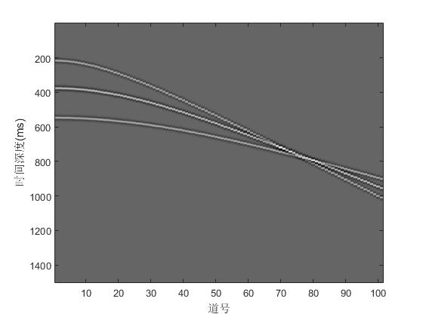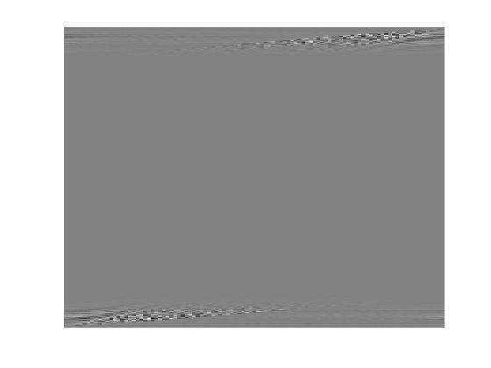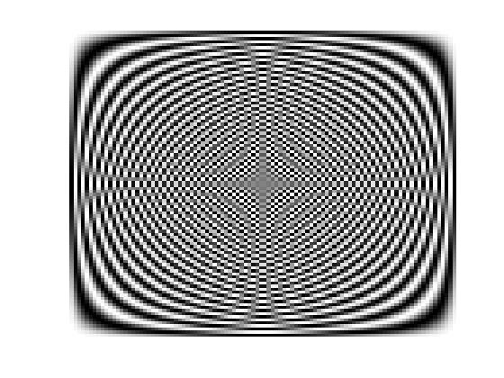

**(a)**

**(b)**

**(c)**

### 2.2.2离散余弦变换(DCT)

Ahmed和Rao[41]提出的离散余弦变换得益于其较优的性能和相对较少的计算量，在图像和信号处理方面也得到了广泛的应用。它类似于Fourier变换，但是由于Fourier变换通常需要进行虚数的运算，而离散余弦变换则只使用实数，因此离散余弦变换在实际处理过程中较为方便。离散余弦变换的变换矩阵与信号间独立且较为匹配，因此具有较好的压缩性能。除此之外，二维的离散余弦变换还是一种可分离的变换，经变换后的信号具有很强的“能量集中”特性。一维离散余弦变换的表达式如下：

其中：

表示输入的信号，表示信号经离散余弦变换后的表现形式。

二维离散余弦变换是对一维变换再进行一次变换。二维离散余弦变换的公式如下：

其中为的数字图像，和的定义同上。二维离散余弦变换的逆变换公式如下：

下图表示离散余弦变换的稀疏表示效果，其中2.2 (a) 表示模拟的原始地震数据，2.2(b)表示原始地震数据经离散余弦变换后的稀疏系数，2.2 (c) 表示离散余弦变换的基矩阵

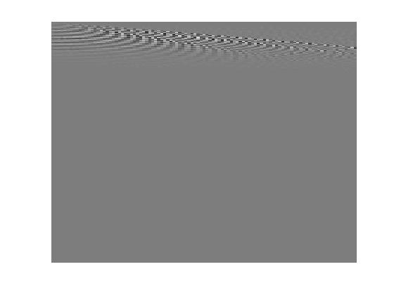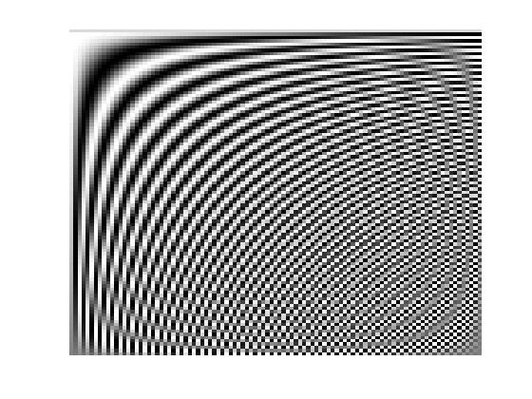

**(a)**

**(b)**

**(c)**

图2.2 模拟数据的离散余弦变换

(a) 模拟数据；(b) 经离散余弦变换后的稀疏系数；(c) 离散余弦变换矩阵

### 2.2.3 小波变换

小波变换也是在Fourier变换的基础上发展而来的，与Fourier变换相比，它用会衰减的有限长小波基代替了无限长的三角函数基。在对小波基进行平移、伸缩变换时，可以使得小波变换对信号进行自适应改变，因此也能更好的描述信号的局部特征。由于地震信号具有持续时间短、突变快的特点，而小波变换能够刻画出信号不规则突变的特征，因此在地震数据处理方面得到了较广泛的应用。以下是小波变换的表达式：

其中表示信号经小波变换后所得的稀疏系数，a表示变换尺度，用来控制小波基函数的伸缩量，表示控制小波基函数的平移量，便是小波函数经过平移、伸缩变换而得到的。

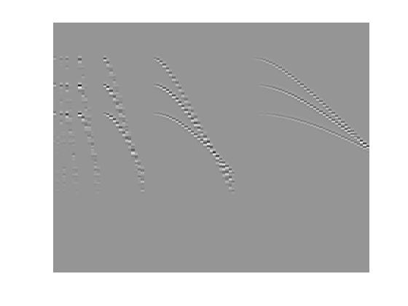下图表示小波变换的稀疏表示效果，其中2.3(a) 表示模拟的原始地震数据，2.3(b)表示原始地震数据经小波变换后的稀疏系数，2.3 (c) 表示“sym8”小波变换矩阵

**(b)**

**(c)**

**(a)**

**(a)**

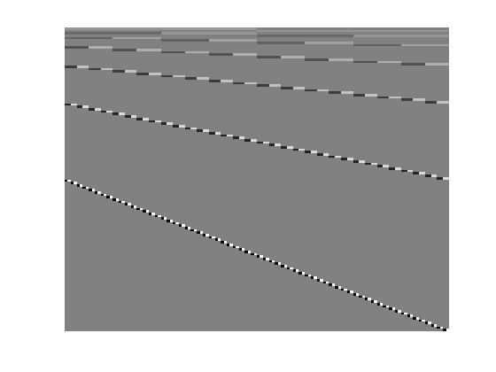

图2.3 模拟数据的小波变换

(a) 模拟数据；(b) 经小波变换后的稀疏系数；(c) sym8小波变换矩阵

## 2.3 采样矩阵

规则采样若是以低于Nyquist定理的采样率进行采样，得到的数据就会发生混叠现象[42]。因此我们主要选取了随机采样模式，随机采样不仅简单快速，且能较好地满足非相关性。

我们定义采样矩阵与稀疏矩阵D之间的相关性为

其中N表示的是采样矩阵的列数，k，j对应矩阵、D的列。

坦白地讲，相干性衡量的是与D中任意两个元素之间最大的相关性。若与D包含相关的元素，则称这两个矩阵有很大的相干性，否则，说明它们之间的相干性小。对于判断大小的标准，在于是否遵循。事实上，随机矩阵与大部分稀疏基很大概率是不相干的，例如随机高斯矩阵、伯努利矩阵、部分正交矩阵等等，它们通常会与大部分的稀疏变换基表现出非常低的相干性。采样矩阵与稀疏变换基间的不相关性就表明通过采样可以得到一些新的信息，而这些信息是已知稀疏变换基D所不能表示的。

在实际的地震数据采集过程中，我们还可以设计一个如下的采样矩阵，该矩阵由0和1元素组成的对角矩阵，其中1代表已知道的数据，0代表未知道的数据。由此得到的缺失地震数据通常产生较小的随机噪声干扰，然后通过一些去噪技术便可以进行较为准确地重建：

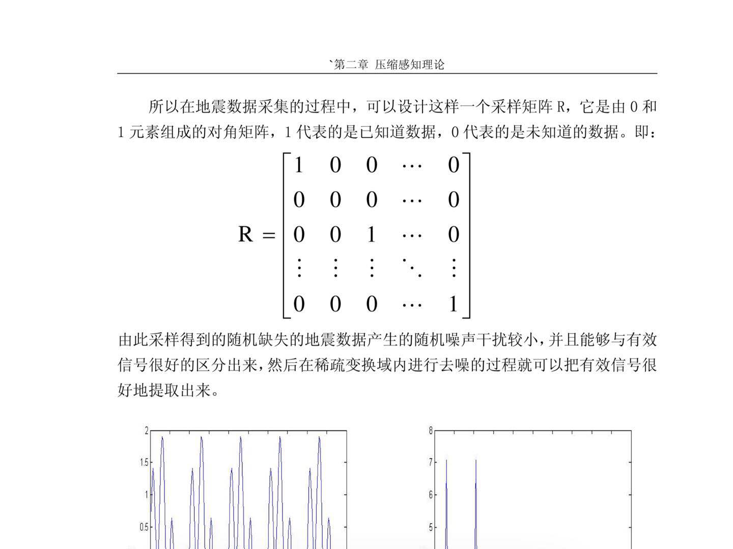

## 2.4 重建算法

压缩感知的恢复阶段通常是最具挑战性的，如何构建一个稳定高效的算法显得尤为重要。为了更加清楚地描述重建算法的内容，首先给出范数的定义：

称为向量的范数。

再根据极限相关知识便可以得到范数：

由上式可知，范数表示的便是向量中非零元素的个数。通常情况下，范数优化问题可以表示为以下形式：

但是由于范数的求解是一个NP-hard问题，求解复杂且难以找到最优解。在一定条件下，范数和范数被认为是等价的，所以我们通常将其转换为范数问题来优化求解。

经过前面理论的分析，这个问题被看作一个范数的优化问题，目前的主要算法被分为三类：贪婪算法、凸优化算法和组合算法。

（1）贪婪算法

贪婪算法的核心思想是在每一次的迭代过程中，选取一个局部最优解来确定各个非零元素的位置。这类算法的原则是通过迭代的方式来寻找稀疏向量的支撑集，再通过最小二乘估计来重构信号，它的算法复杂度通常是由找到正确支撑集所需的迭代次数来决定的。贪婪算法的优点是迭代速度较快快，且易于实现。其中较为常用的有MP算法（匹配追踪）和OMP算法（正交匹配追踪）[43]。两者的原理相似，都是先选取出与误差有较大相关性的原子，再利用这些原子的线性组合去逼近信号。不同点在于OMP算法在选取原子时实行了Schmidt正交化处理，在每次迭代时不会重复选择原子，减少了迭代次数，加快了收敛速度，因此本文选取OMP算法作为重建算法，对地震数据进行恢复。

其中OMP的算法流程如下

输入：

* 矩阵，向量
* 误差阈值设为ε

迭代过程：

* 1. 设置初值：迭代次数k=0，初始残差，初始支撑集
  2. 进行迭代：

1. 寻找残差r和传感矩阵A的列内积中最大值所对应的下标
2. 更新支撑集，
3. 用最小二乘法求
4. 更新残差
5. 循环迭代直至满足约束条件，输出c

其中为第k次循环时从A中选出的与最近一次误差最相关的列序号，为所选出的列的集合

近年来还发展了许多改进的算法，如正则化正交匹配追踪（ROMP）算法[43, 44]，它在传感矩阵A中进行列向量选择。除此之外还有稀疏度自适应匹配追踪（SAMP）算法[45]、压缩抽样匹配追踪（CoSaMP）算法[46]等

（2）凸优化算法

凸优化算法将非凸问题转换为凸问题来求取最优解。这类方法主要包括内点法[47]、投影梯度法[48]、迭代阈值法[49]。其中IHT算法（迭代硬阈值）以其简单、快速收敛的特点，受到广泛地使用，IHT算法每次的计算成本较低，也可以解决大规模的问题。IHT算法的实现过程如下

为了解决2.1中的方程(2.5)这一优化问题

利用下列迭代公式进行迭代求解：

其中是阈值处理算子：

（3）组合算法

组合算法通常用于支持通过分组测试快速重构的信号，这类算法主要包含链式追踪和重击类固醇追踪（HHS）[50]等。

## 2.5 本章小结

本章对压缩感知理论部分进行了详细介绍，主要围绕压缩感知理论的稀疏表示、采样矩阵、重建算法这三个关键技术点进行阐述。在稀疏表示部分，主要介绍了Fourier变换、离散余弦变换和小波变换这三类变换。在采样矩阵部分主要介绍了一种适用于对地震数据进行采样的对角矩阵，将这种对角矩阵作为采样矩阵，所得的缺失地震数据受随机噪声干扰较小。在重建算法部分，主要介绍了贪婪算法和凸优化这两类算法，并对正交匹配追踪法（OMP）和迭代硬阈值法（IHT）的算法流程进行了详细的介绍。通过本章节的介绍，对压缩感知的数学模型有了更加深刻的了解，为本文的后续工作奠定了基础。

# 第3章 基于稀疏表示方法的二维地震数据重建

## 3.1 地震数据重建实验

在本章节中，我们通过实验来比较不同稀疏变换与不同重建算法对地震数据的恢复效果。为了更加准确地对比重建效果的好坏，本文将信噪比（SNR）作为衡量指标，恢复图像的信噪比越高，说明恢复效果越好。信噪比的定义如下：

其中表示重建后的地震数据，表示原始地震数据

### 实验一：基于Fourier变换的地震数据重建

下面对如图3.1(a)的模拟数据（该模拟数据共101道，采样间隔为2ms，每道750个采样点）进行随机道抽取，使其成为随机缺失30%的地震数据，所得缺失数据如图3.1(b)所示，通过计算得缺失数据的信噪比为5.1951dB。

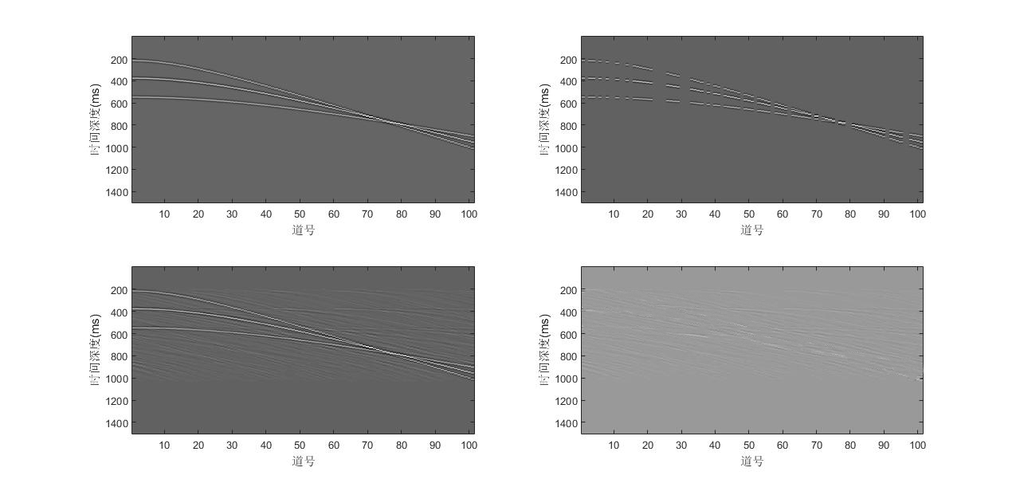

**(a)**

**(b)**

**(d)**

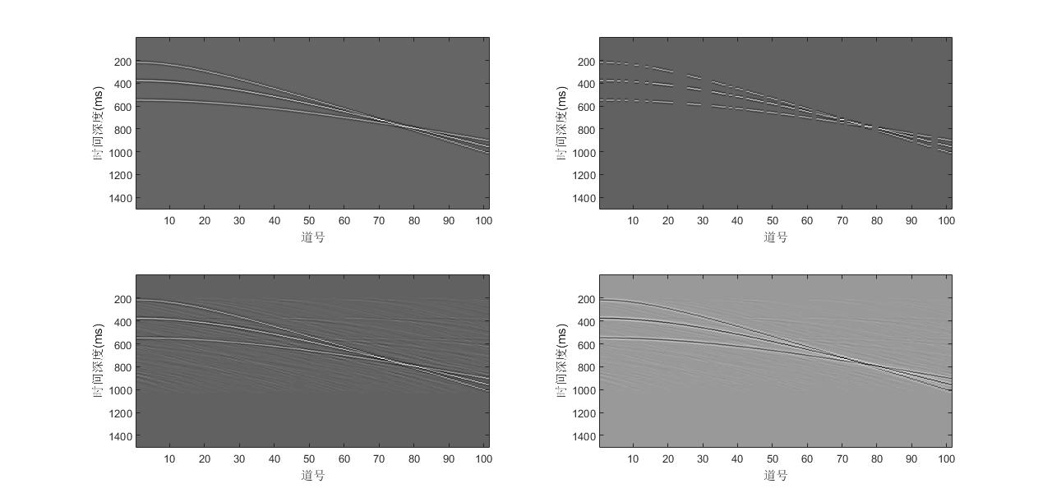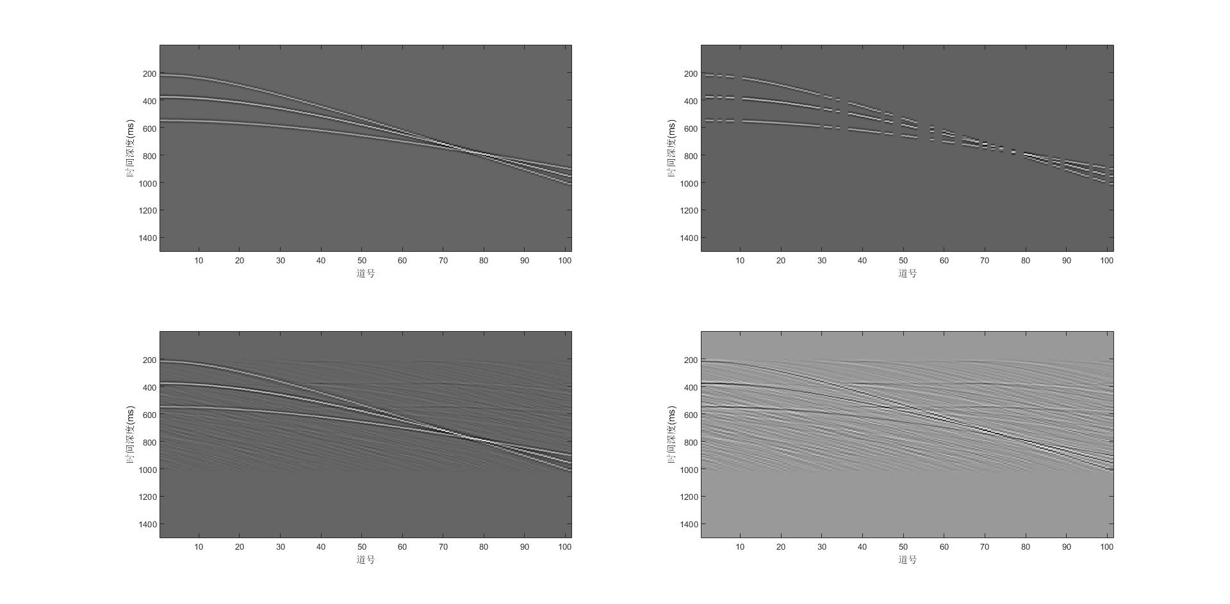

**(c)**

图3.1 基于Fourier变换的地震数据重建

(a) 模拟数据；(b) 随机缺失30%的地震记录；

(c) IHT算法重建结果；(d) OMP算法重建结果

下表3.1是对以上重建结果的数值分析

表 3.1 Fourier变换下重建地震数据的SNR值和时间

|  |  |  |
| --- | --- | --- |
| 重建算法 | SNR(dB) | 重建时间(s) |
| IHT算法 | 10.4101 | 10.0201 |
| OMP算法 | 9.0231 | 13.0731 |

通过对比重建结果可知，基于Fourier变换基下，正交匹配追踪法（OMP）和迭代硬阈值法（IHT）的重建效果基本相当，但是在重建时间上，正交匹配追踪法所需的时间较长。

### 实验二：基于离散余弦变换（DCT）的地震数据重建

仍然采用实验一中的模拟数据作为原始地震数据记录，对其进行抽道得到随机缺失30%的地震数据记录，见图3.2（b），经计算，缺失数据的信噪比为5.2337dB。

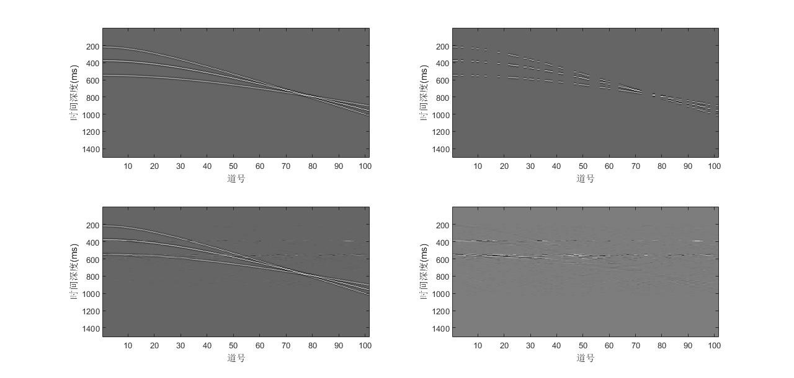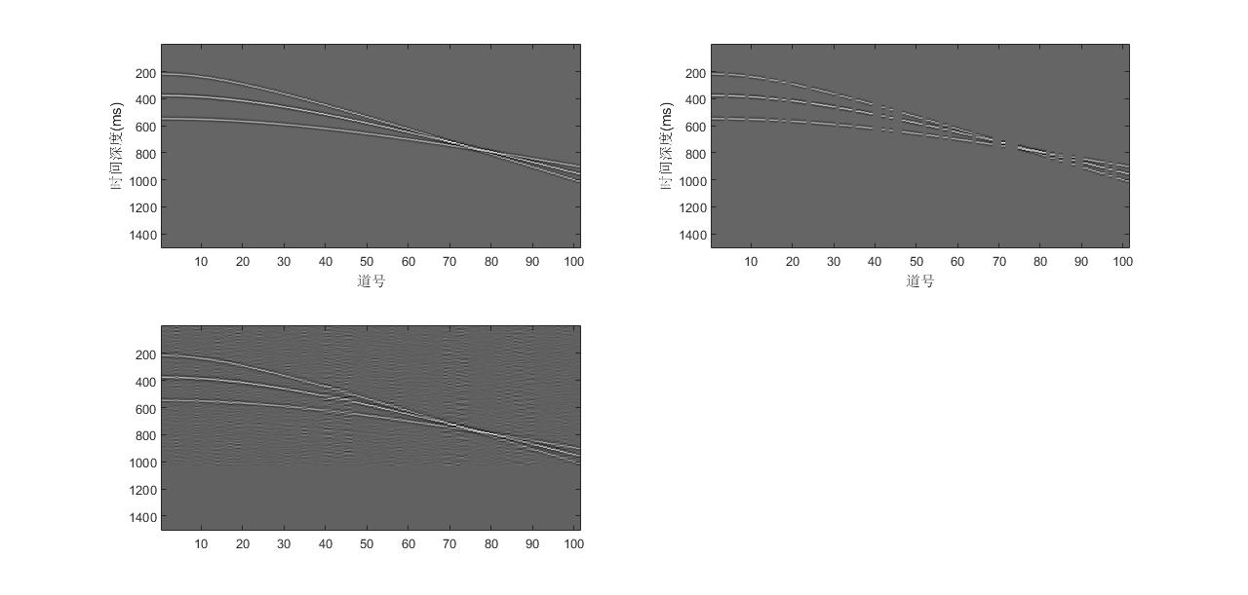

**(b)**

**(d)**

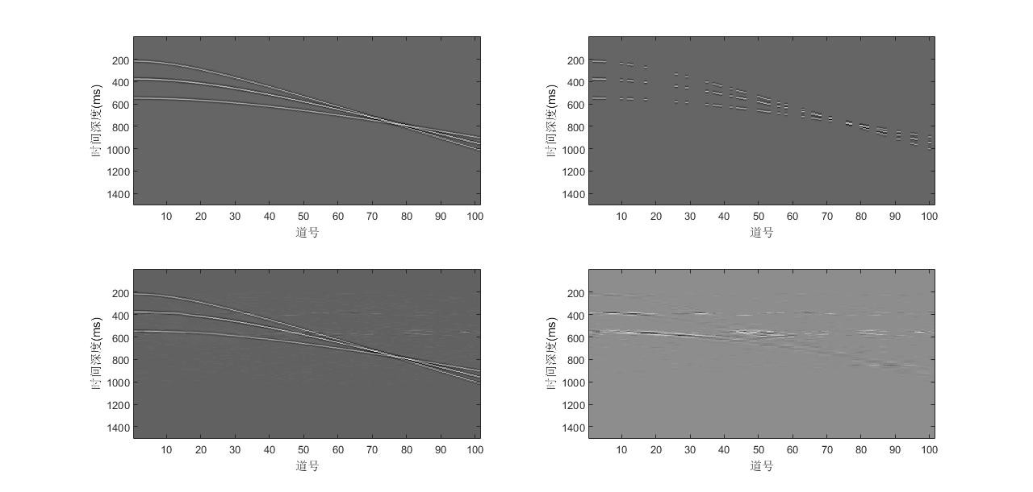

**(a)**

(c)

图3.2 基于离散余弦变换的地震数据重建

(a) 模拟数据；(b) 随机缺失30%的地震记录；

(c) IHT算法重建结果；(d) OMP算法重建结果

表 3.2 离散余弦变换下重建地震数据的SNR值和时间

|  |  |  |
| --- | --- | --- |
| 重建算法 | SNR(dB) | 重建时间(s) |
| IHT算法 | 21.9754 | 9.1104 |
| OMP算法 | 18.4269 | 14.0322 |

上述结果表明，相比较于Fourier变换，离散余弦变换的重建效果总体较好，且在此变换基下，迭代硬阈值算法（IHT）相较于正交匹配追踪法（OMP）而言，不仅重建后的信噪比较高，而且重建时间也比较短。

### 实验三：基于小波变换的地震数据重建

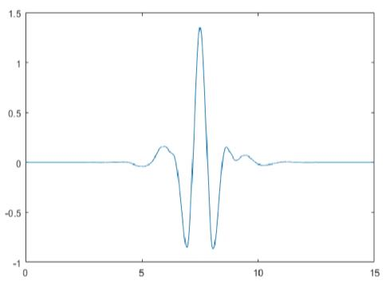此实验中选取“Symlets8”作为小波基，图3.3(a)和3.3(b)分别是该小波基的尺度函数和小波函数。

**(b)**

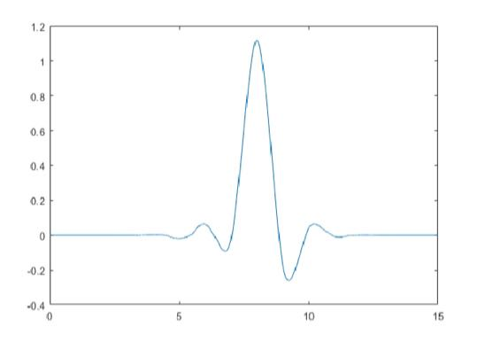

**(a)**

图3.3 sym8小波基

(a) sym8小波基的尺度函数；(b) sym8小波基的小波函数；

为了更加直观地表示小波变换的过程，下面选取第10道地震数据的部分采样点，对其进行小波变换。图3.4(a)是模拟数据第10道数据的部分采样点，3.4(b)是对其进行小波变换后的稀疏表示结果。

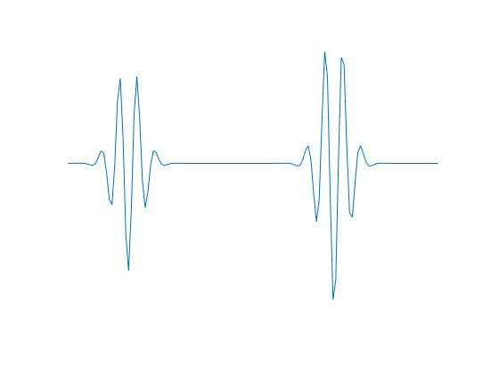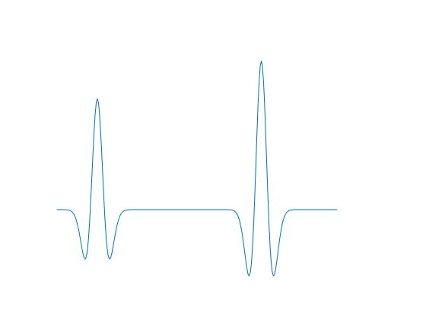

图3.4 sym8小波基下的稀疏表示

(a) 模拟数据的第10道部分采样点；(b) 在sym8小波基下的稀疏表示；

**(b)**

**(a)**

下面基于小波变换，对随机缺失30%的地震数据进行重建恢复，计算得缺失地震数据的信噪比为5.2348dB。

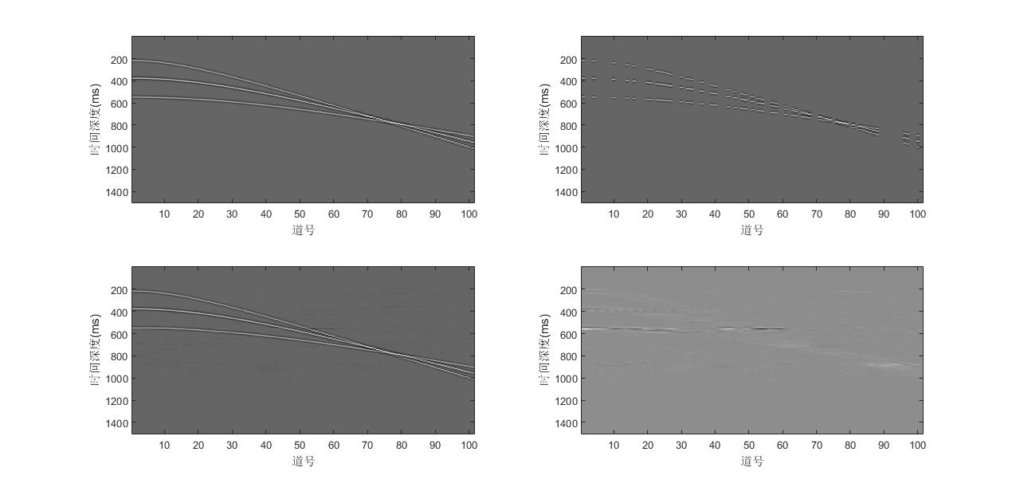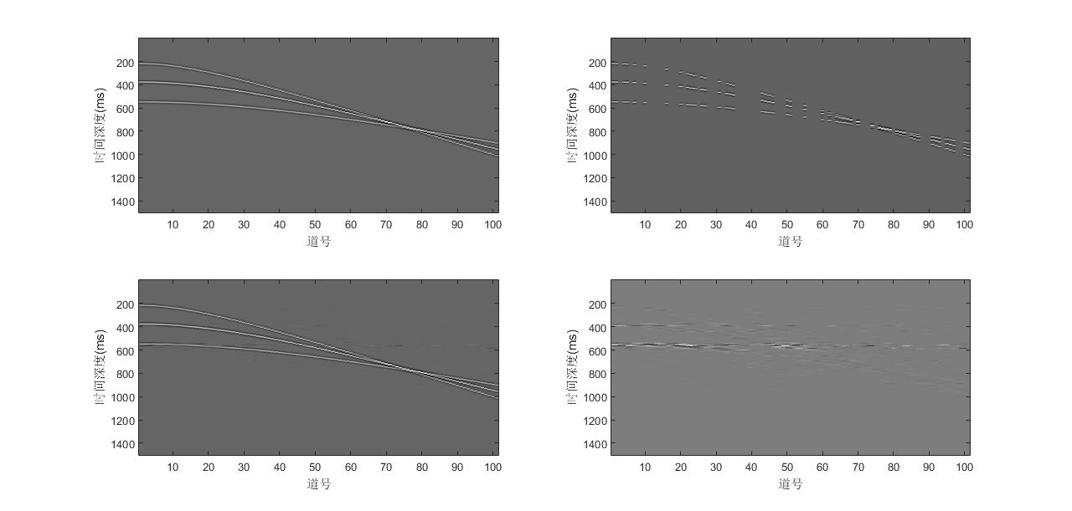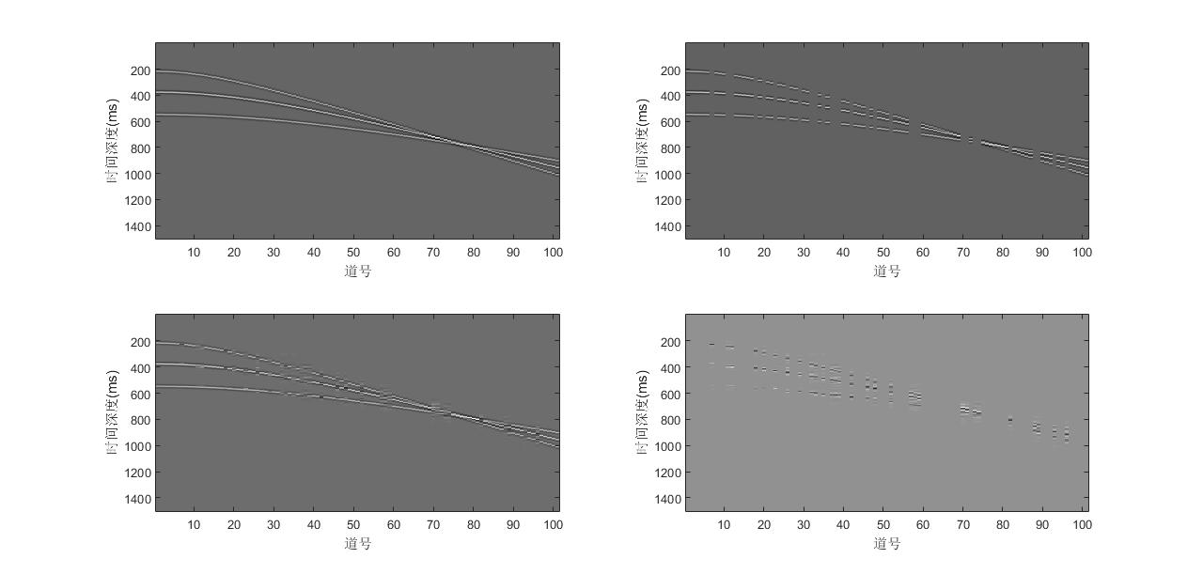

**(b)**

**(a)**

**(d))**

**(c))**

图3.5 基于小波变换的地震数据重建

(a) 模拟数据；(b) 随机缺失30%的地震记录；

(c) IHT算法重建结果；(d) OMP算法重建结果

表 3.3 小波变换下重建地震数据的SNR值和时间

|  |  |  |
| --- | --- | --- |
| 重建算法 | SNR(dB) | 重建时间(s) |
| IHT算法 | 26.9600 | 10.1447 |
| OMP算法 | 22.8626 | 13.0468 |

对比上述结果发现，基于小波变换的重建效果良好，其中使用迭代硬阈值法（IHT）得到的重建结果更优，且所需时间较短。

### 实验四：对比随机缺失和规则缺失下的重建效果

实验一到实验三对比了随机缺失30%地震数据的重建效果，并且实验结果表明了基于小波变换下，得到的重建效果较好。本实验中，拟选择小波变换作为稀疏变换基，用迭代阈值法(IHT)作为重构算法，对随机缺失50%以及规则缺失50%的地震数据进行重建，并对比其重建结果。

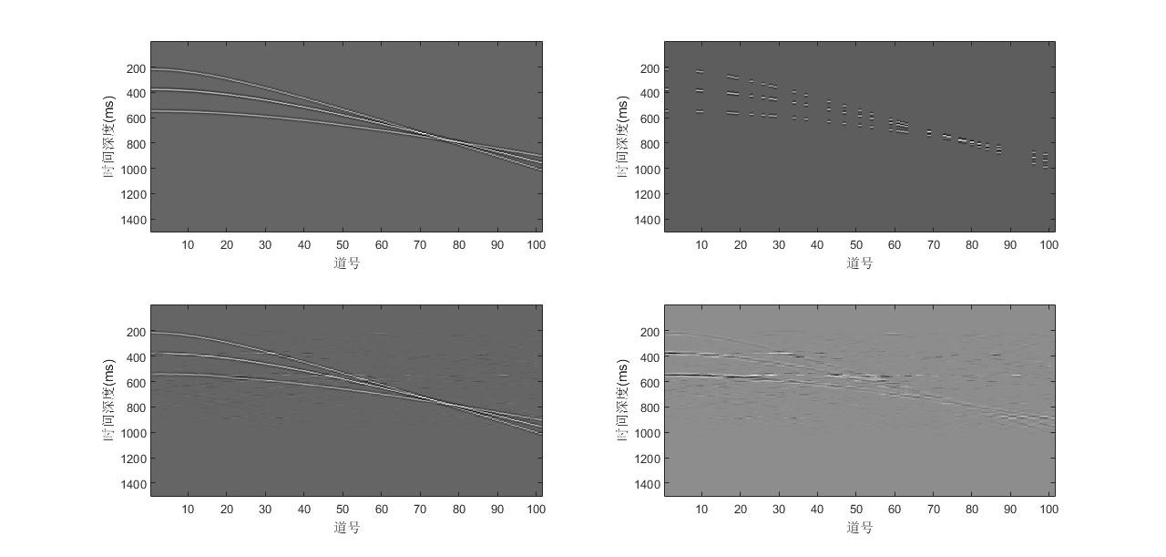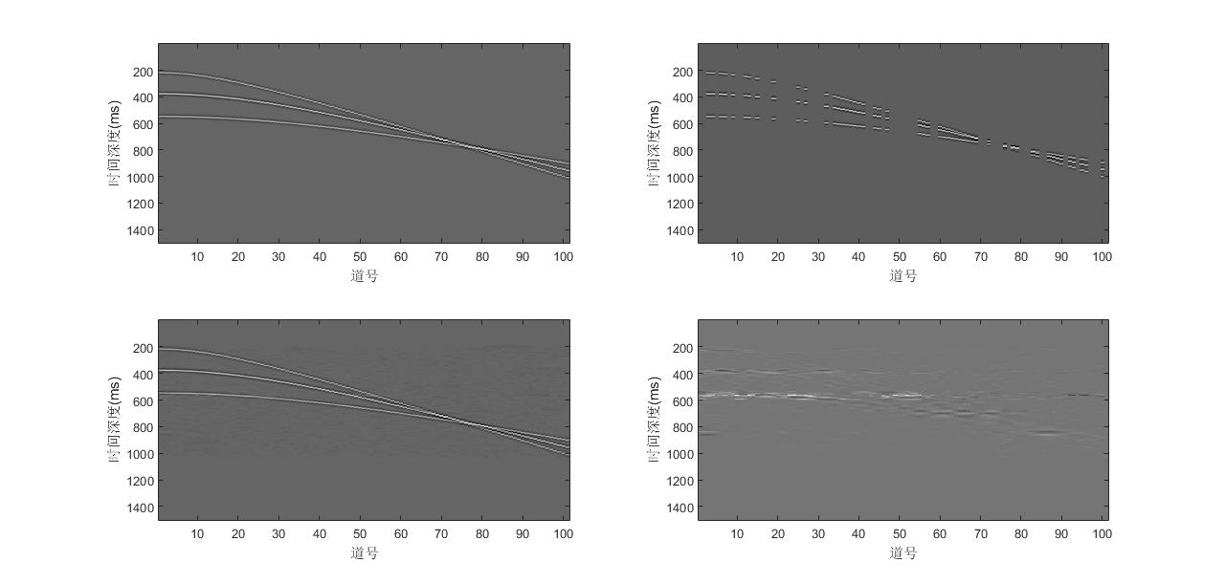仍采用实验一到实验三中的模拟数据作为原始地震数据，具体重建结果见图4.1

**(a)**



**(b)**

**(c)**

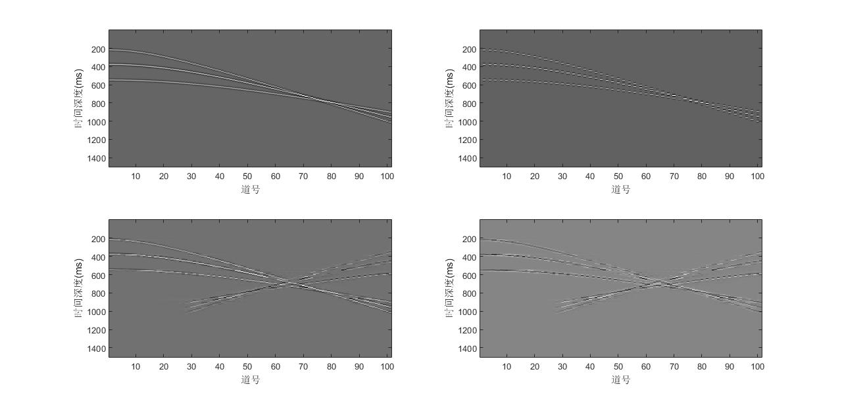

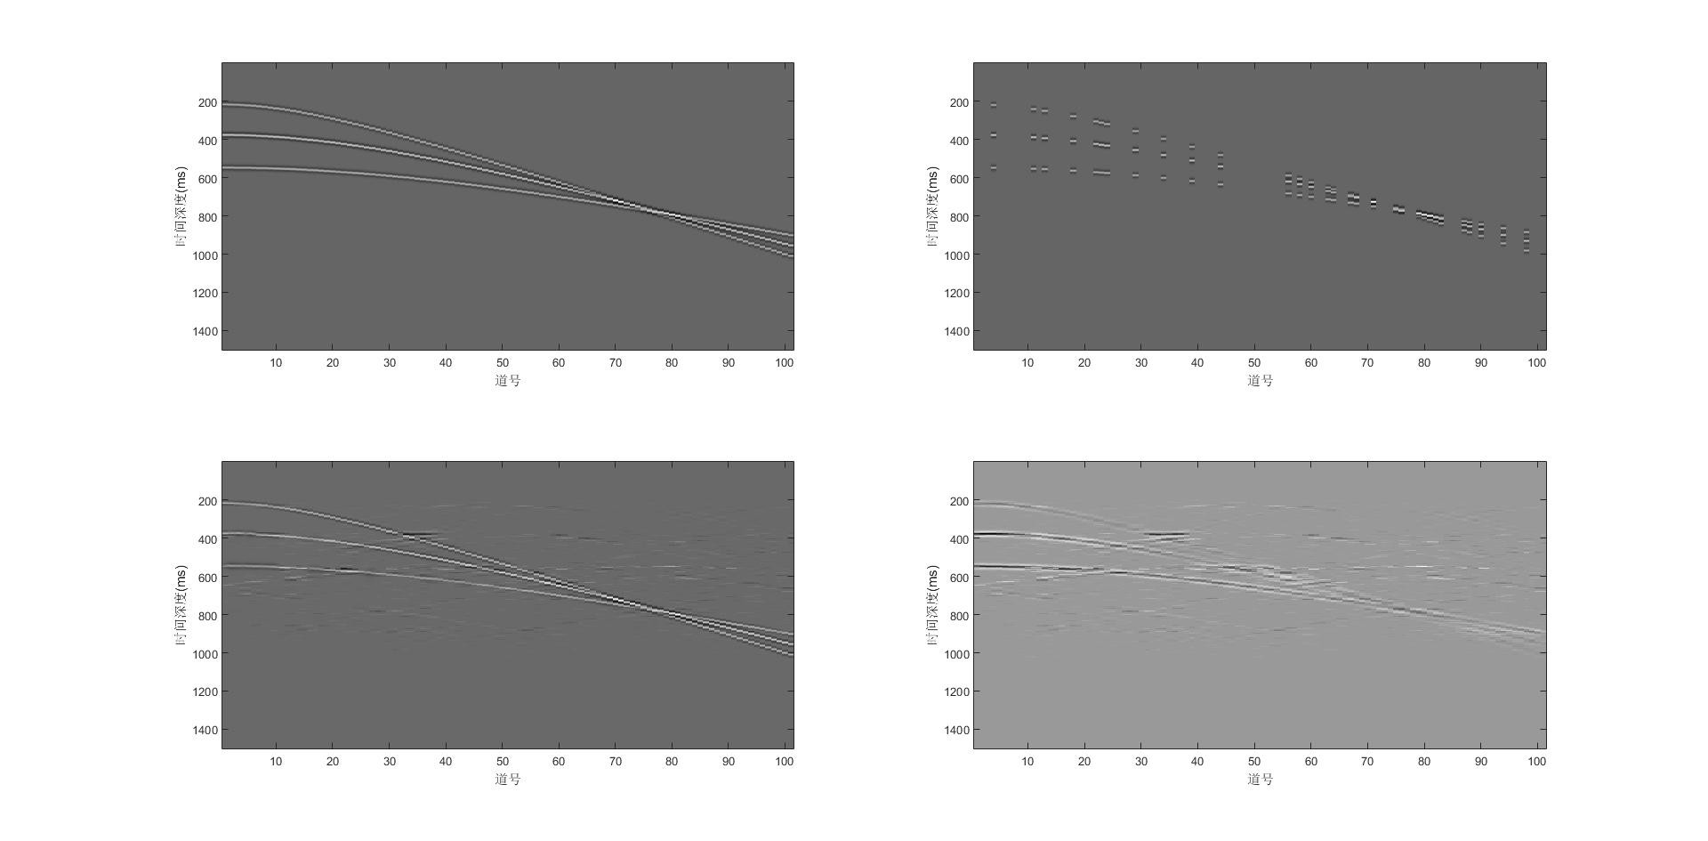

图4.1 随机缺失与规则缺失地震数据重建结果

(a) 模拟数据；

(b) 随机缺失50%的地震记录；(c)随机缺失50%地震记录重建结果；

(d) 规则缺失50%的地震记录；(e)规则缺失50%的地震记录重建结果

**(e)**

**(d)**

下表4.1是对以上重建结果的数值分析。

表 4.1 随机缺失与规则缺失地震数据重建结果的SNR值和时间

|  |  |  |  |
| --- | --- | --- | --- |
| 缺失类型 | 缺失地震信号  SNR(dB) | 重建地震信号  SNR(dB) | 重建时间(s) |
| 随机缺失 | 3.0110 | 15.4678 | 11.4531 |
| 规则缺失 | 2.9596 | 15.9312 | 12.0232 |

以上结果表明，小波变换与IHT算法能够对随机缺失和规则缺失的地震数据均能实现基本的重建。但是对比实验三发现，随着缺失率的增大，重建效果不如低缺失率下的重建效果。

## 3.2 本章小结

本章节在压缩感知理论下，利用了几种固定型变换基：Fourier变换、离散余弦变换、小波变换，结合硬阈值迭代法和正交匹配追踪法这两种迭代算法、规则缺失和随机缺失这两种缺失类型，对缺失的地震数据进行了重建实验，以重建信号的信噪比(SNR)和重建时间作为衡量指标，对比了不同变换基及不同算法下重建效果的好坏。也验证了压缩感知理论可以成功地运用到地震数据重建中去。

实验结果表明，以小波变换作为稀疏变换基、以迭代硬阈值法(IHT)作为重建算法，可以较好地对地震数据进行重建。但是随着缺失率的增大，地震数据虽然能实现基本重建，但是重建数据的信噪比会降低。

# 第4章 结论与展望

## 4.1 结论

本文首先介绍了压缩感知理论的产生背景及意义。在压缩感知理论产生之前，由于受到传统的Nyquist采样定理的限制，所需采样点数多，采集及存储成本都较大，压缩感知理论的出现克服了这些问题。压缩感知理论表明，只要信号本身或者其在某个变换域内是稀疏的，就可以通过远远小于Nyquist采样定理所要求的采样点数来进行采样，然后通过合理的重建算法来对原始地震数据进行恢复。

其次，本文通过对压缩感知理论数学模型的分析，利用压缩感知理论对地震数据进行恢复这一问题实际上可以转化为范数最小化的问题。欠定方程组

的求解过程可以通过不断促进稀疏系数的稀疏性来进行。

为了成功实现压缩感知理论在地震数据重建中的应用，本文主要考虑压缩感知理论的稀疏变换和重建算法这两个重要部分，选取应用较为广泛的Fourier变换、离散余弦变换(DCT)、小波变换作为稀疏变换基，利用正交匹配追踪法(OMP)和迭代硬阈值法(IHT)作为重建算法，通过比较不同算法与不同稀疏变换基下的重建结果，发现在小波变换基下，利用迭代阈值法能对缺失的地震数据进行较好的重建。

## 4.2 展望

地球物理技术在油气田勘探领域发挥着重要的作用。随着地震勘探程度的不断加深，勘探目标也逐渐向着高精度的方向发展，因此所需的数据量也开始呈指数地增长，这为采集成本和采集技术都带来的较大挑战。地震数据重建可以有效地解决上述问题，它可以仅仅通过计算得代价来获取高密度的地震数据，它既能使得在复杂地质区域采集到的非规则地震数据规则化，还可以对由于障碍物、禁采区等因素所导致的缺失地震道进行重建恢复。

近年来，随着人工智能技术的快速发展，机器学习已被成功运用到各个学科领域中去。利用计算机来辅助地震资料的处理与解释也越来越受到人们的重视，且计算机突出了其优越的计算性能。事实上，机器学习是指利用一些算法来指导计算机利用已知的数据，得到一个合适的模型，并利用这个模型对新的情况做出判断的过程。与传统学习方法相比，机器学习具有效率高、精度高的优点。将机器学习中的支持向量机、卷积神经网络、自编码学习等方法运用到地震数据处理问题上去也受到越来越多的学者关注。受机器学习的启发，我们期望后面可以将机器学习与压缩感知理论结合起来，对地震数据进行插值重建，以达到更好的重建效果。

# 参 考 文 献

[1] CANDES E J, ROMBERG J, TAO T. Robust uncertainty principles: exact signal reconstruction from highly incomplete frequency information[J]. IEEE Transactions on Information Theory,2006,52(2): 489-509.

[2] DONOHO D L. Compressed sensing[J]. IEEE Transactions on Information Theory, 2006,52(4): 1289-1306.

[3] 孔丽云, 于四伟, 程琳,等. 压缩感知技术在地震数据重建中的应用[J]. 地震学报, 2012(05):81-88+149.

[4] GUO W, YIN W. EdgeCS: edge guided compressive sensing reconstruction: Visual Communications and Image Processing 2010[C], 2010.

[5] 赵小虎, 刘闪闪, 沈雪茹, 等. 基于分布式压缩感知的微震数据压缩与重构[J]. 中国矿业大学学报, 2018, 047(001):172-182.

[6] 李福伟. 贝叶斯压缩感知理论与技术[D]. 2016..

[7] SHEN X, YU Z, PHAM D, et al. Antileakage Fourier transform for seismic data regularization[J]. Geophysics, 2005,70(4): V87-V95.

[8] Zwartjes P M , Sacchi M D . Fourier reconstruction of nonuniformly sampled, aliased seismic data[J]. Geophysics, 2007, 72(1):V21-V32.

[9] Wood J C , Barry D T . Radon transformation of time-frequency distributions for analysis of multicomponent signals[J]. IEEE Transactions on Signal Processing, 1994, 42(11):3166-3177..

[10] 王维红, 高红伟, 刘洪. 道均衡抛物线Radon变换法地震道重建[J]. 石油地球物理勘探, 2005, 040(005):518-522,560..

[11] CANDÈS E J, DONOHO D L. Continuous curvelet transform: II. Discretization and frames[J].,2005,19(2): 198-222.

[12] HERRMANN F J, HENNENFENT G. Non-parametric seismic data recovery with curvelet frames[J]. Geophysical Journal of the Royal Astronomical Society, 2008,173(1): 233-248.

[13] 申建波. Seislet变换及其在地震处理中的应用[D]. 中国石油大学（华东）, 2012.

[14] GAN S, WANG S, CHEN Y, et al. Dealiased Seismic Data Interpolation Using Seislet Transform With Low-Frequency Constraint[J]. IEEE Geoscience & Remote Sensing Letters,12(10): 2150-2154.

[15] 张良, 韩立国, 许德鑫, 等. 基于压缩感知技术的Shearlet变换重建地震数据[J]. 石油地球物理勘探, 2017,052(2): 220-225.

[16] WANG B, RU-SHAN W, CHEN X, et al. Simultaneous seismic data interpolation and denoising with a new adaptive method based on dreamlet transform[J]. Geophysical Journal International, 2015(2): 2.

[17] GABOR D. Theory of communication[J]. 1946,93(73): 58.

[18] 尹继尧, 谢宗瑞, 钟磊,等. Signal reconstruction from continuous wavelet transform coefficients which uses an FFT algorithm applied to northwestern margin of junggar basin%基于傅里叶算法连续小波变换分析技术在提高准噶尔盆地西北缘地震资料分辨率中的应用[J]. 地球物理学进展, 2015, 030(005):2276-2281.

[19] SHENG X. On the orthogonality of anti-leakage Fourier transform based seismic trace interpolation[J]. Seg Technical Program Expanded Abstracts, 1999,23(1): 2586.

[20] SUD S. Spiking deconvolution for seismic waves using the Fractional Fourier Transform: Southeastcon[C], 2017.

[21] BLACIC T M, JUN H, ROSADO H, et al. Smooth 2-D ocean sound speed from Laplace and Laplace-Fourier domain inversion of seismic oceanography data[J]. Geophysical Research Letters, 2016,43(3): 1211-1218.

[22] SIAHKOOHI A, KUMAR R, HERRMANN F J. Seismic Data Reconstruction with Generative Adversarial Networks: 80th EAGE Annual Conference and Exhibition 2018[C], 2018.

[23] CLAERBOUT J F, NICHOLS D. Interpolation beyond aliasing by (t,x)-domain PEFs: 53rd EAEG Meeting[C], 1991.

[24] 国九英, 周光元. F—K域等道距道内插[J]. 石油地球物理勘探, 1996,31(2): 28-34.

[25] PORSANI M J. Seismic trace interpolation in the f-x domain using half-step prediction filters[J]. Seg Technical Program Expanded Abstracts, 1999,16(1): 1985.

[26] Naghizadeh M , Sacchi M D . f-x adaptive seismic-trace interpolation[J]. GEOPHYSICS, 2009, 74(1):V9-V16.

[27] Joshua, Ronen. Wave-equation trace interpolation[J]. Geophysics, 1987.

[28] CHEMINGUI N, BIONDI B. Handling the irregular geometry in wide?azimuth surveys[M]//Society of Exploration Geophysicists, 1996:32-35.

[29] CANNING A, GHF. G. REGULARIZING 3-D DATA SETS WITH DMO[J]. Geophysics,61(4): 1103-1114.

[30] JÄGER CHRISTOPH, HERTWECK THOMAS, HUBRAL PETER. The unified approach and its applications: Wave〆quation based trace interpolation: SEG Technical Program Expanded Abstracts 2002[C], 2002.

[31] TRICKETT S R. Fx eigenimage noise suppression[J]. Seg Technical Program Expanded Abstracts, 1999,21(1): 2478.

[32] OROPEZA V E. The Singular Spectrum Analysis method and its application to seismic data denoising and reconstruction[J]. 2010

[33] HAO F, LUO Y, LIN Q, et al. Robust photometric stereo in a scattering medium via low-rank matrix completion and recovery[J]. 2016.

[34] KREIMER N, SACCHI M D. A tensor higher-order singular value decomposition for prestack seismic data noise reduction and interpolation[J]. Geophysics, 2012,77(3): V113-V122.

[35] YANG Y, MA J, OSHER S. Seismic data reconstruction via matrix completion[J]. Inverse Problems & Imaging,7(4): 1379-1392.

[36] JIA Y, MA J. What can machine learning do for seismic data processing? An interpolation application[J]. Geophysics, 2017,82(3): V163-V177.

[37] CANDES E J, TAO T. Near-Optimal Signal Recovery From Random Projections: Universal Encoding Strategies?[J]. IEEE Transactions on Information Theory, 2006,52: 5406-5425.

[38] KREIMER N, SACCHI M D. A tensor higher﹐rder singular value decomposition (HOSVD) for pre﹕tack simultaneous noise‐reduction and interpolation: SEG Technical Program Expanded Abstracts 2011[C], 2011.

[39] CHEN S S, SAUNDERS D M A. Atomic Decomposition by Basis Pursuit[J]. Siam Review, 2001,43(1): 129-159.

[40] LU P, XIAO Y, ZHANG Y, et al. Deep learning for 3D seismic compressive-sensing technique: A novel approach[J]. Leading Edge, 2019,38(9): 698-705.

[41] AHMED, BOURIDANE, ZOHIR, et al. DCT COEFFICIENTS MODELLING FOR IMAGE WATERMARKING[J]. International Journal of Computers & Applications, 2014.

[42] 王强, 李佳, 沈毅. 压缩感知中确定性测量矩阵构造算法综述[J]. 电子学报, 2013,41(10): 2041-2050.

[43] OSHER S, BURGER M, GOLDFARB D, et al. An iterative regularization method for total variation based image restoration: IEEE International Conference on Imaging Systems & Techniques[C], 2011.

[44] NEEDELL D, VERSHYNIN R. Uniform Uncertainty Principle and Signal Recovery via Regularized Orthogonal Matching Pursuit[J]. Foundations of Computational Mathematics, 2009,9(3): 317-334.

[45] DO T T, GAN L, NGUYEN N, et al. SPARSITY ADAPTIVE MATCHING PURSUIT ALGORITHM FOR PRACTICAL COMPRESSED SENSING: 2008 42nd Asilomar Conference on Signals, Systems and Computers[C], 2009.

[46] NEEDELL D, TROPP J A. CoSaMP: Iterative signal recovery from incomplete and inaccurate samples[J]. Applied & Computational Harmonic Analysis, 2008,26(3): 301-321.

[47] 周灿梅. 基于压缩感知的信号重建算法研究[D]. 北京交通大学.

[48] YANG S, GUO K, LI J, et al. Framework Formation of Financial Data Classification Standard in the Era of the Big Data[J]. Procedia Computer Science, 2014,30(0): 88-96.

[49] THORSON J R, CLAERBOUT J F. Velocity-stack and slant-stack stochastic inversion[J]. 1985,50(12): 2727.

[50] DUJARDIN E, AMIEL E, SIMON E. Fast Algorithms for Compressed Multimethod Dispatch Table Generation[J]. Acm Transactions on Programming Languages & Systems, 1998,20(1): 116-165.

# 致 谢

时光如梭，在中国石油大学（北京）的四年大学生活转瞬即逝。回顾昔日，感慨颇多，这四年来的求学生涯是在老师、同学和亲人的陪伴之下一路走来的，对于他们的陪伴和帮助，我奉上最真诚的谢意，有了他们的帮助和支持，我才有了克服困难的决心和勇气。

首先我要感谢武国宁老师以及地球物理学院的黄炜霖老师对我论文的帮助和悉心指导，从开题到定稿，有了他们的帮助，我才能够一步一步地完成这一很有意义的毕业设计。

感谢我的爸爸妈妈，谁言寸草心，报得三春晖，感谢他们的养育之恩和一直以来的默默付出，他们的支持是我最坚强的后盾。感谢2219宿舍的舍友们，有了她们的陪伴，我度过了四年丰富有趣的宿舍生活。感谢数学系的同学们，我的大学生活因为有了他们而变得精彩和充实。

最后，我要感谢我的母校，感谢学校为我们创造了丰富的图书和文献资源以及良好的学习环境，对我产生了极大的帮助。感谢四年来每个帮助过、指导过我的老师，你们的谆谆教诲为我指点迷津，也激励着我不断地克服困难突破自我、勇往直前。我会在接下来的人生之路上更加努力、更加拼搏，绝不辜负每个帮助过我的人。